Instrukcja wypożyczania ebooków w katalogu Integro

- Wypożyczanie ebooków jest możliwe tylko po uprzednim zalogowaniu się na konto w katalogu.
- Na liście wyników wyszukiwania ebooki wyświetlają się z adnotacją „można wypożyczyć on-line”.
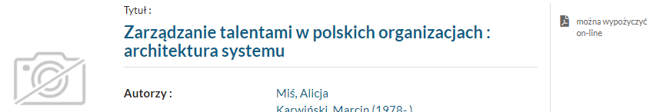
- Aby wypożyczyć wybranego ebooka należy wybrać tytuł, a następnie kliknąć Wypożycz on-line.
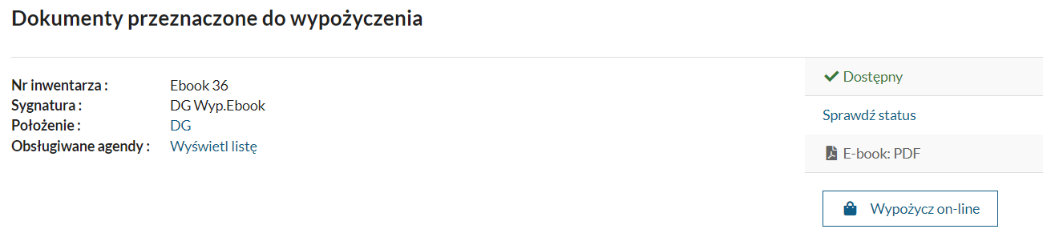
- System przeniesie automatycznie do sekcji „Dokumenty wypożyczone” . Tam znajdują się wypożyczone ebooki. Aby korzystać należy kliknąć Akcje, następnie Przeglądaj PDF.
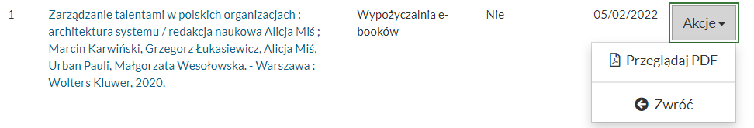
- Ebooki zwracają się automatycznie. Aby zwrócić ebooka przed tym terminem należy w tym samym miejscu użyć przycisku Zwróć.

